**Лукашевич (Скакун) Ходора (Łukaszewiczowa Chodora, Chwiedora z Skakunow)**

20 января 1789 г – венчание с Леоном Лукашевичем (НИАБ 136-13-894, лист 67об, №2/1789-б (ориг)).

21 октября 1790 г – крещение дочери Анны (НИАБ 136-13-894, лист 11об, №72/1790-р (ориг)).

24 октября 1792 г – крещение дочери Параскевии (НИАБ 136-13-894, лист 17, №67/1792-р (ориг)), (РГИА 823-2-18, лист 245,№31/1792-р (коп)).

1 января 1796 г – крещение дочери Евы (НИАБ 136-13-894, лист 27, №2/1796-р (ориг)), (РГИА 823-2-18, лист 254об,№1/1796-р (коп)).

27 сентября 1797 г – крещение дочери Текли (НИАБ 136-13-894, лист 34об, №56/1797-р (ориг)), (РГИА 823-2-18, лист 260об,№37/1797-р (коп)).

6 октября 1803 г – крещение сына Якуба Лукаша (НИАБ 136-13-894, лист 52, №42/1803-р (ориг)).

27 ноября 1805 г – крещение дочери Катерыны Елены (НИАБ 136-13-894, лист 58, №58/1805-р (ориг)).

13 июня 1809 г – крещение сына Юстына (НИАБ 136-13-894, лист 74об, №28/1809-р (ориг)).

**НИАБ 136-13-894:** Лист 67об. **Метрическая запись №2/1789-б (ориг).**

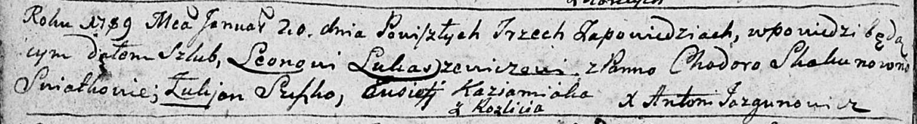

Дедиловичская Покровская церковь. 20 января 1789 года. Метрическая запись о венчании.

Łukaszewicz Leon – жених, с деревни Разлитье.

Skakunowna Chodora – невеста.

Suszko Łukjan – свидетель.

Każamiaka Eusefi – свидетель.

Jazgunowicz Antoni – ксёндз.

**НИАБ 136-13-894:** Лист 11об. **Метрическая запись №72/1790-р (ориг).**

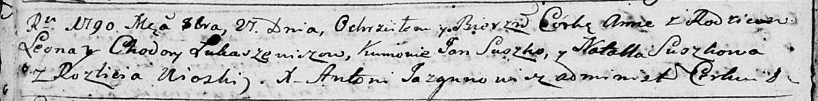

Дедиловичская Покровская церковь. 21 октября 1790 года. Метрическая запись о крещении.

Łukaszewiczowna Anna – дочь родителей с деревни Разлитье.

Łukaszewicz Leon – отец.

Łukaszewiczowa Chodora – мать.

Suszko Jan - кум.

Suszkowa Natalla - кума.

Jazgunowicz Antoni – ксёндз.

**НИАБ 136-13-894:** Лист 17. **Метрическая запись №67/1792-р (ориг).**

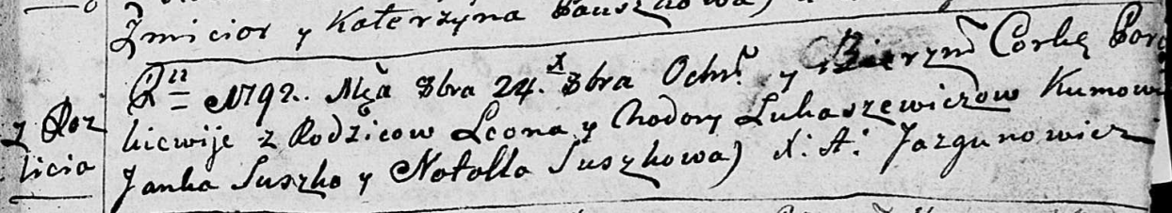

Дедиловичская Покровская церковь. 24 октября 1792 года. Метрическая запись о крещении.

Łukaszewiczowa Paraskiewija – дочь родителей с деревни Разлитье.

Łukaszewicz Leon – отец.

Łukaszewiczowa Chodora – мать.

Suszko Janka - кум.

Suszkowa Natalla - кума.

Jazgunowicz Antoni – ксёндз.

**РГИА 823-2-18:** Лист 245об. **Метрическая запись №31/1792-р (коп).**

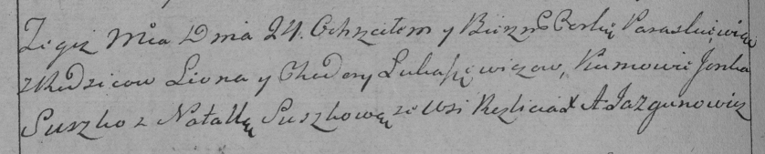

Дедиловичская Покровская церковь. 24 октября 1792 года. Метрическая запись о крещении.

Łukaszewiczowna Paraskiewia – дочь родителей с деревни Разлитье.

Łukaszewicz Leon – отец.

Łukaszewiczowa Chodora – мать.

Suszko Janka – кум.

Suszkowa Natalla – кума.

Jazgunowicz Antoni – ксёндз.

**НИАБ 136-13-894:** Лист 27. **Метрическая запись №2/1796-р (ориг).**

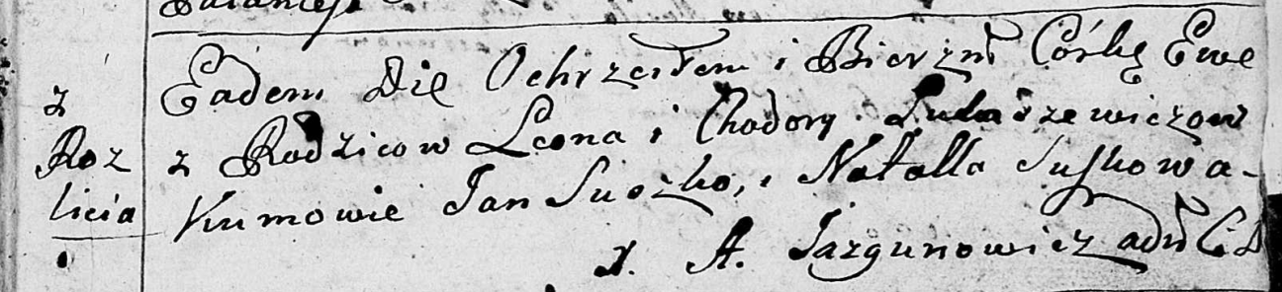

Дедиловичская Покровская церковь. 1 января 1796 года. Метрическая запись о крещении.

Łukaszewiczowna Ewa – дочь родителей с деревни Разлитье.

Łukaszewicz Leon – отец.

Łukaszewiczowa Chodora – мать.

Suszko Jan - кум.

Suszkowa Natalla - кума.

Jazgunowicz Antoni – ксёндз.

**РГИА 823-2-18:** Лист 254об. **Метрическая запись №2/1796-р (коп).**

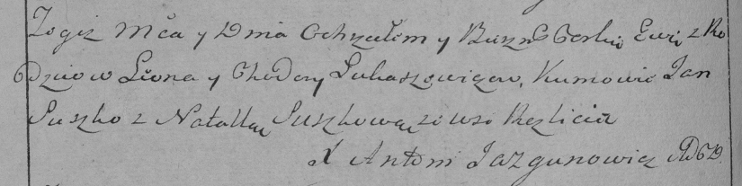

Дедиловичская Покровская церковь. 1 января 1796 года. Метрическая запись о крещении.

Łukaszewiczowna Ewa – дочь родителей с деревни Разлитье.

Łukaszewicz Leon – отец.

Łukaszewiczowa Chodora – мать.

Suszko Jan – кум.

Suszkowa Natalla – кума.

Jazgunowicz Antoni – ксёндз.

**НИАБ 136-13-894:** Лист 34об. **Метрическая запись №56/1797-р (ориг).**

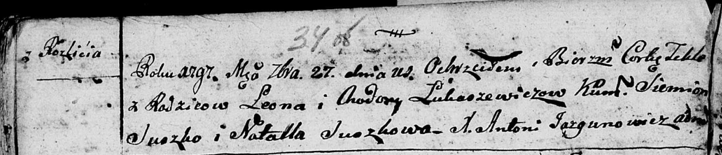

Дедиловичская Покровская церковь. 27 сентября 1797 года. Метрическая запись о крещении.

Łukaszewiczowna Tekla – дочь родителей с деревни Разлитье.

Łukaszewicz Leon – отец.

Łukaszewiczowa Chodora – мать.

Suszko Siemion - кум.

Suszkowa Natalla - кума.

Jazgunowicz Antoni – ксёндз.

**РГИА 823-2-18:** Лист 260об. **Метрическая запись №37/1797-р (коп).**

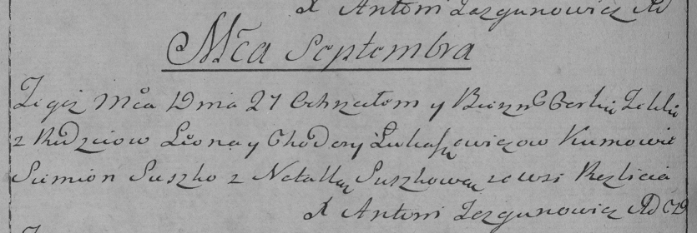

Дедиловичская Покровская церковь. 27 августа 1797 года. Метрическая запись о крещении.

Łukaszewiczowna Tekla – дочь родителей с деревни Разлитье.

Łukaszewicz Leon – отец.

Łukaszewiczowa Chodora – мать.

Suszko Siemion – кум.

Suszkowa Natalla – кума.

Jazgunowicz Antoni – ксёндз.

**НИАБ 136-13-894:** Лист 52. **Метрическая запись №42/1803-р (ориг).**

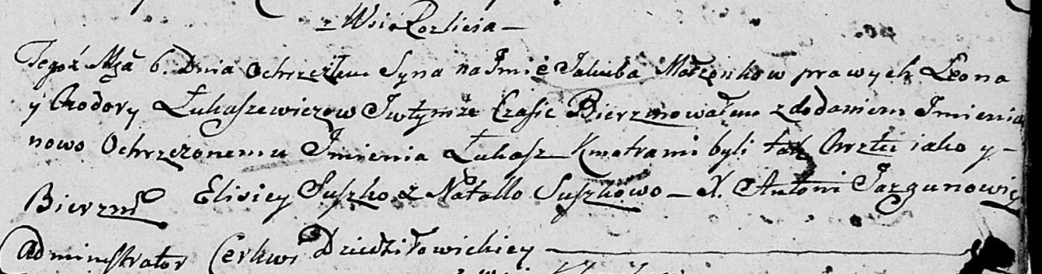

Дедиловичская Покровская церковь. 6 октября 1803 года. Метрическая запись о крещении.

Łukaszewicz Jakub Łukasz – сын родителей с деревни Разлитье.

Łukaszewicz Leon – отец.

Łukaszewiczowa Chodora – мать.

Suszko Elisiey – кум.

Suszkowa Natalla – кума.

Jazgunowicz Antoni – ксёндз.

**НИАБ 136-13-894:** Лист 58. **Метрическая запись №58/1805-р (ориг).**

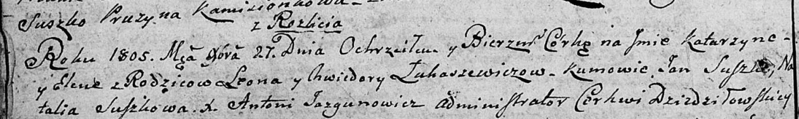

Дедиловичская Покровская церковь. 27 ноября 1805 года. Метрическая запись о крещении.

Łukaszewiczowna Katarzyna Elena – дочь родителей с деревни Разлитье.

Łukaszewicz Leon – отец.

Łukaszewiczowa Chwiedora – мать.

Suszko Jan – кум.

Suszkowa Natalia – кума.

Jazgunowicz Antoni – ксёндз.

**НИАБ 136-13-894:** Лист 74об. **Метрическая запись №28/1809-р (ориг).**

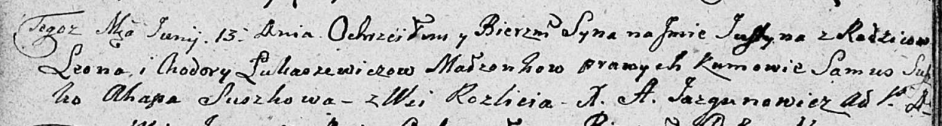

Дедиловичская Покровская церковь. 13 июня 1809 года. Метрическая запись о крещении.

Łukaszewicz Justyn – сын родителей с деревни Разлитье.

Łukaszewicz Leon – отец.

Łukaszewiczowa Chodora – мать.

Suszko Samuś – кум.

Suszkowa Ahapa – кума.

Jazgunowicz Antoni – ксёндз.